**S.I.G.T.**

Sistemas Operativos III

APPTEC

|  |  |  |  |  |  |
| --- | --- | --- | --- | --- | --- |
| **Rol** | **Apellido** | **Nombre** | **C.I** | **Email** | **Tel/Cel.** |
| Coordinador | Pereyra | Emiliano | 4.774.396-6 | epereyra@apptecuy.com | 092324130 |
| Sub-Coordinador | Varela | Michael | 4.543.461-8 | mvarela@apptecuy.com | 099297255 |
| Integrante 1 | González | Mauro | 5.251.060-7 | mgonzalez@apptecuy.com | 094866094 |
| Integrante 2 | Otero | Gonzalo | 5.014.881-8 | gotero@apptecuy.com | 094762305 |

**Docente: Rodríguez, Carlos**

**Fecha de culminación**

**24/07/2023**

**PRIMERA ENTREGA**

ÍNDICE:

**Estudio de los diferentes usuarios del sistema.** 3

Root. 3

Administrador del sistema. 3

Instaladores. 3

Usuario común. 3

**Sistema operativo a utilizar en el servidor.** 4

Justificación. 4

**Instalación del servidor.** 5

**Instalación de docker.** 10

**Instalación de servidor LAMP.** 12

Instalación del servidor web Apache. 12

Instalación MYSQL. 13

Instalación PHP. 15

**Primera versión del script.** 16

Menú. 16

Alta usuario. 17

Baja usuario. 17

Modificación usuario. 18

Alta grupo. 19

**Estudio de los diferentes usuarios del sistema.**

En principio tenemos pensado 4 usuarios root, administrador del sistema, instaladores y usuario común.

## Root.

El usuario que tendrá todos los privilegios del sistema.

## Administrador del sistema.

Estará un escalón por debajo del root, este usuario será para dar el alta de usuarios nuevos, así como para modificarlos y eliminarlos. Este usuario también tendrá permisos para instalar aplicaciones, correr procesos por ejemplo de respaldo, etc.

## Instaladores.

Tendrá solo permisos para instalar y desinstalar programas.

## Usuario común.

Solo tendrá permisos para visualizar información si es necesario en el sistema, no podrá crear, ni modificar usuarios, tampoco instalar ningún programa.

**Sistema operativo a utilizar en el servidor.**

Optamos por el sistema Fedora Server en su última versión la 38.

## Justificación.

Elegimos este sistema porque Fedora adopta las últimas versiones de software para mantenerse al día, larga actualizaciones frecuentemente y correcciones de seguridad rápidas debido a su ciclo de lanzamiento rápido. Viene habilitado por defecto con SELinux, lo que mejora la seguridad. Utiliza la gestión de paquetes por DNF, lo que facilita la instalación y actualización del software. Ofrece soporte para varias arquitecturas de hardware, además cuenta con una comunidad activa que proporciona soporte y recursos.

**Instalación del servidor.**

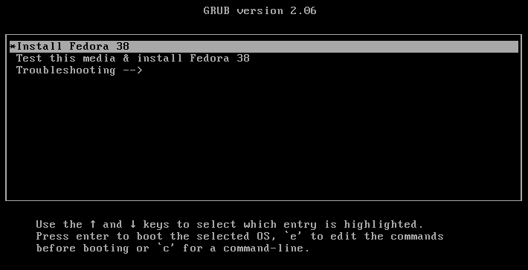  
  
Aquí elegimos el idioma deseado, en este caso elegiremos español.

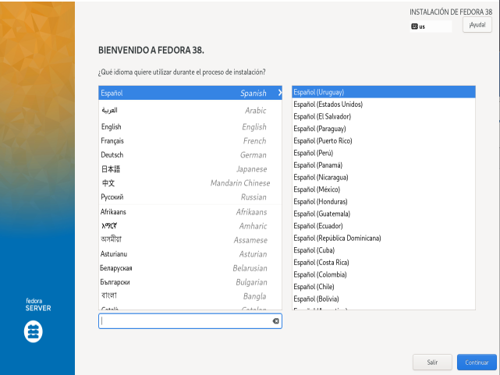

En este paso, deberemos elegir el disco destino de la instalación, elegir si activar la cuenta root o no y decidir si ya crear un usuario.  
  
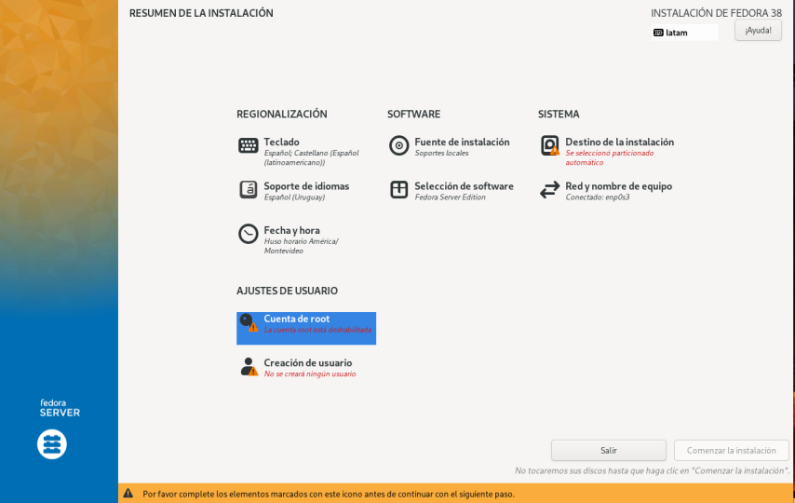   
  
Aquí elegimos el disco donde se instalara.  
  
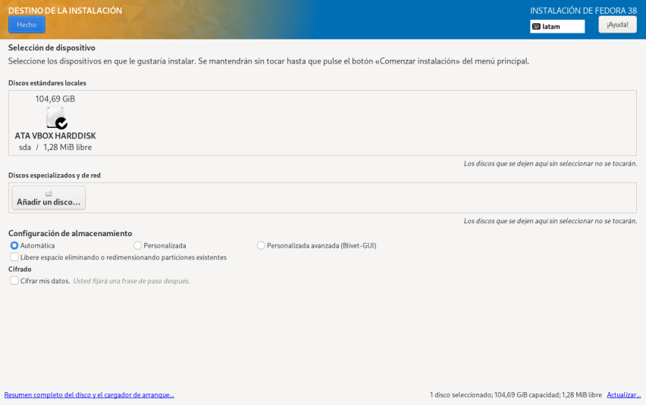

Activación de la cuenta de root.  
  
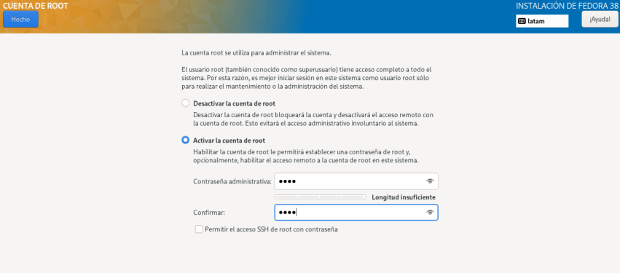  
Creación del usuario que tendrá privilegios para administrar el sistema.  
  
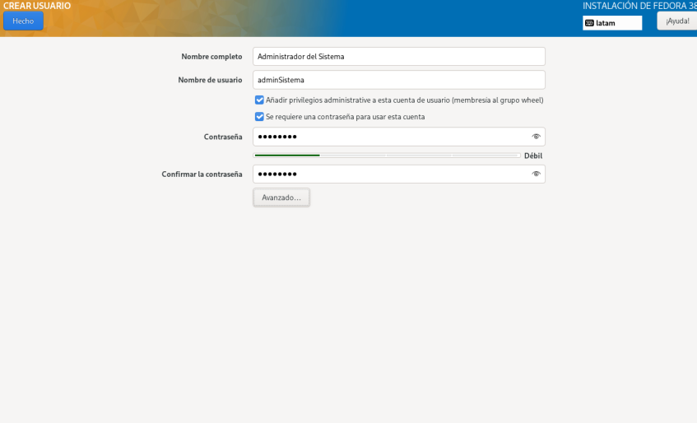

Una vez que queden prontos estos pasos le damos a “Comenzar la instalación”.  
  
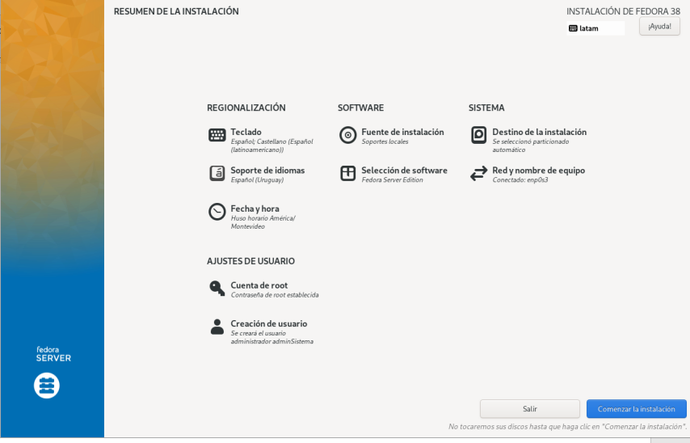  
  
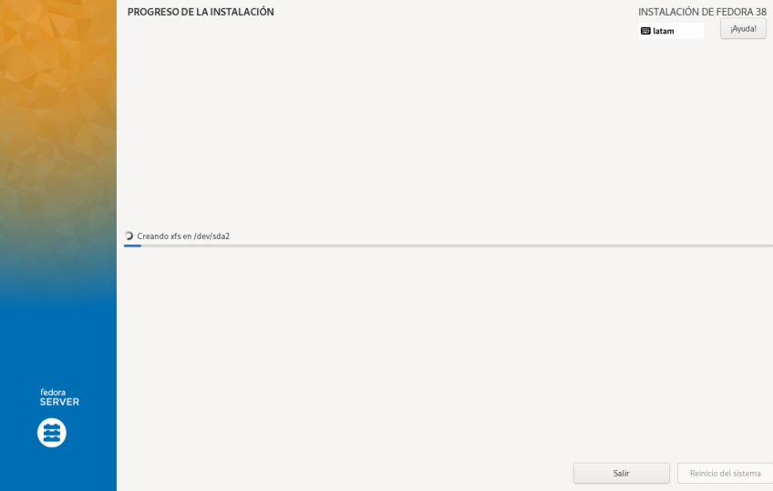

Una vez que termina le damos a reiniciar.  
  
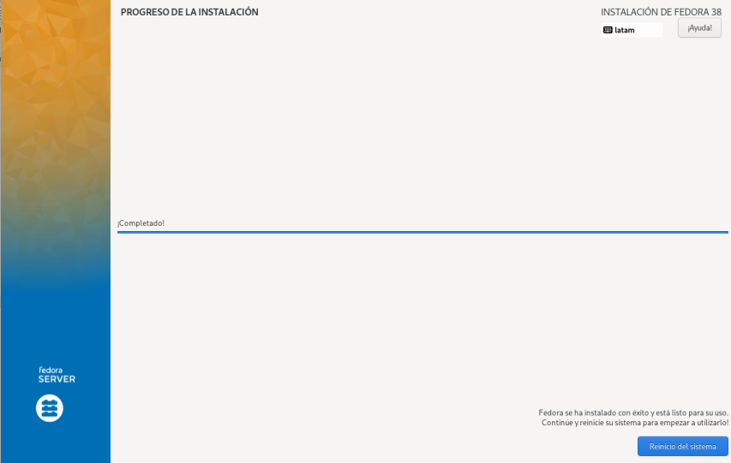

**Instalación de docker.**

Instalar el dnf-plugins-corepaquete (que proporciona los comandos para administrar sus repositorios DNF) y configure el repositorio.   
  
Comandos: sudo dnf -y install dnf-plugins-core

sudo dnf config-manager --add-repo https://download.docker.com/linux/fedora/docker-ce.repo  
  
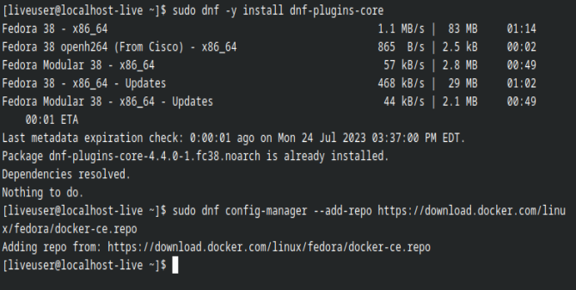  
  
  
Instalar Docker Engine, containerd y Docker Compose:  
  
Comando: sudo dnf install docker-ce docker-ce-cli containerd.io docker-buildx-plugin docker-compose-plugin

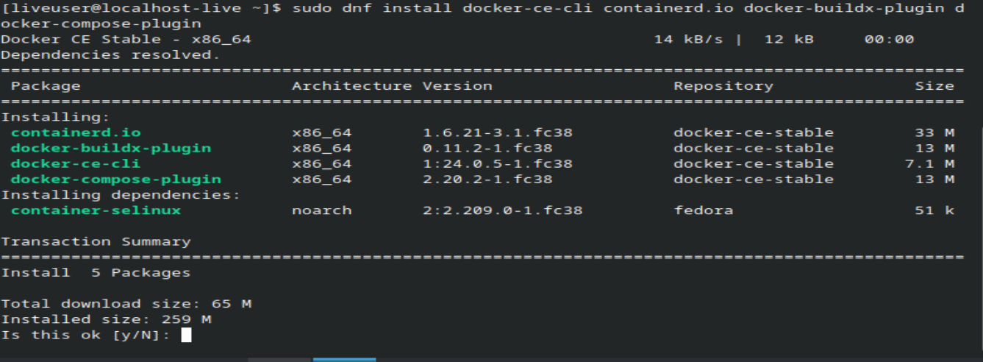

Iniciar Docker.  
Comando: sudo systemctl start docker  
  
  
  
Verificar que la instalación de Docker Engine se haya realizado correctamente ejecutando el siguiente comando.  
Comando: sudo docker run hello-world  
  
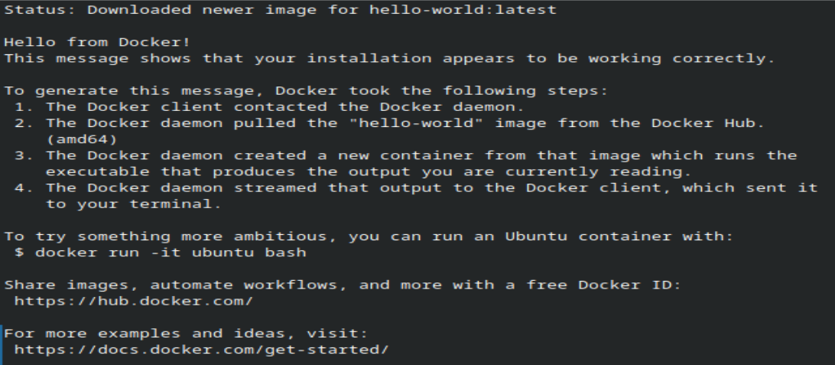

**Instalación de servidor LAMP.**

## Instalación del servidor web Apache.

Comando: sudo dnf -y install httpd  
  
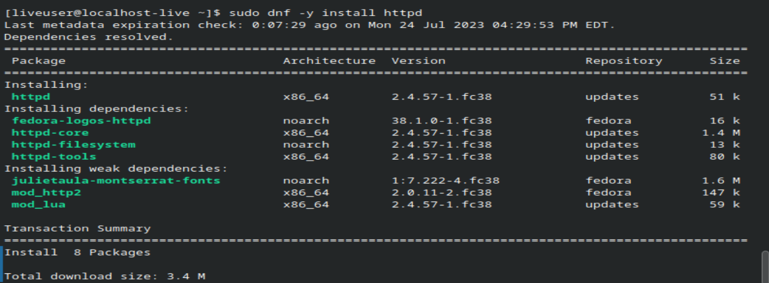  
  
Comandos básicos para administrar el servidor:   
  
Iniciar:

sudo systemctl start httpd

Parar:

sudo systemctl stop httpd

Habilitar:

sudo systemctl enable httpd

Reiniciar:

sudo systemctl restart httpd

Recargar:

sudo systemctl reload httpd  
  
Una vez instalado, ejecutamos los comandos de habilitar e iniciar:

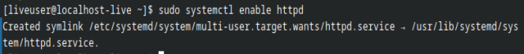



Nos dirigimos a un navegador web y entramos en <http://localhost>  
  
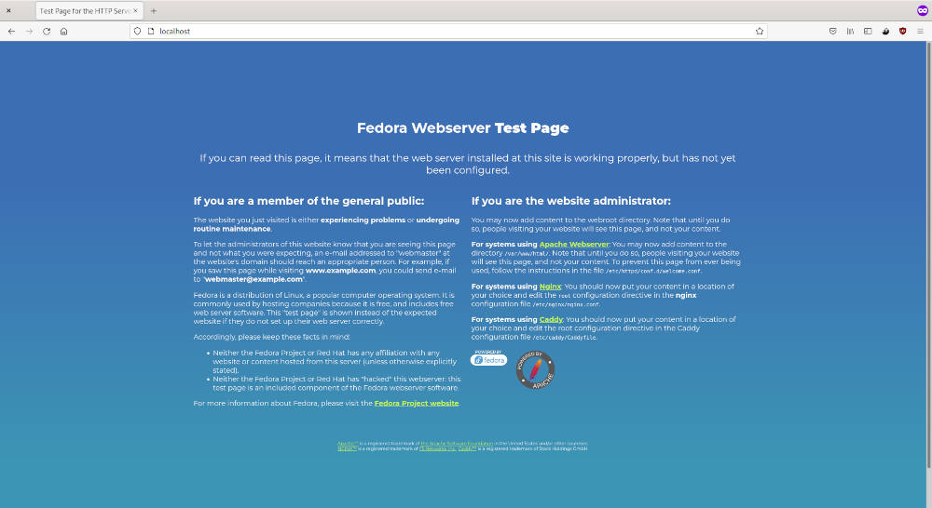

## Instalación MYSQL.

Para empezar, ejecutamos: sudo dnf install mariadb-server

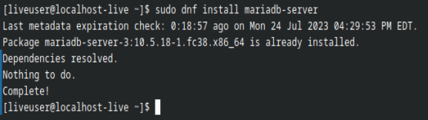

Los comandos para gestionar el servicio son muy similares a Apache.

Habilitar:

sudo systemctl enable mariadb

Iniciar:

sudo systemctl start mariadb

Parar:

sudo systemctl stop mariadb

Reiniciar:

sudo systemctl restart mariadb

Como con Apache, ejecutamos los comandos habilitar e iniciar



Seguridad MySQL

Por defecto, el gestor de bases de datos viene con el usuario root sin contraseña. Vamos a asignar una contraseña ejecutando: sudo mysql_secure_installation  
  
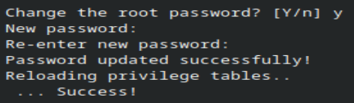

Nota: Nos hará una serie de preguntas sobre si queremos eliminar usuarios anónimos, borrar las tablas de test, etc. Podemos contestar afirmativamente a todo para poder finalizar  
  
Ahora entraremos en mysql: sudo mysql -u root

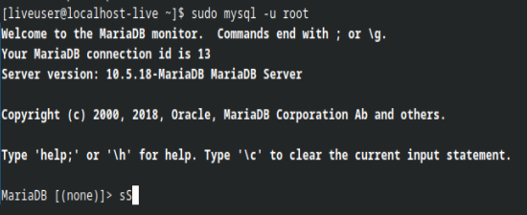

Vamos a crear un usuario distinto de root que será el que asignemos a las bases de datos que creemos después:

CREATE USER mi_usuario IDENTIFIED BY 'password';



Creamos una nueva base de datos:

CREATE DATABASE mibase;  
  
  
Y asignamos nuestro usuario anterior a la nueva base de datos con todos los privilegios:

GRANT ALL PRIVILEGES ON mibase.* TO mi_usuario



## Instalación PHP.

Vamos a instalar los siguientes paquetes para PHP:

sudo dnf -y install php php-cli php-php-gettext php-mbstring php-mcrypt php-mysqlnd php-pear php-curl php-gd php-xml php-bcmath php-zip

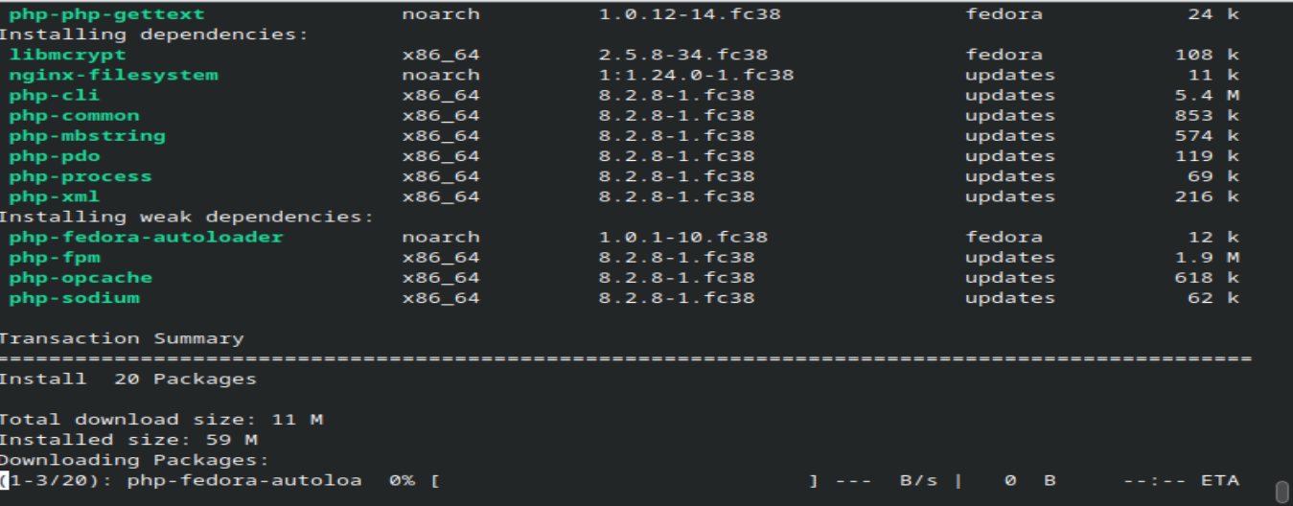

Tras la instalación vamos a comprobar la versión de PHP con el comando: php –v

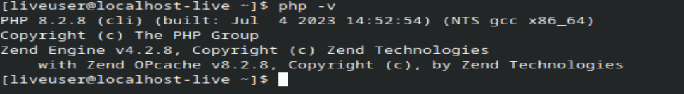

**Primera versión del script.**

## Menú.

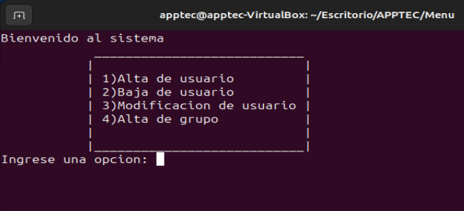  
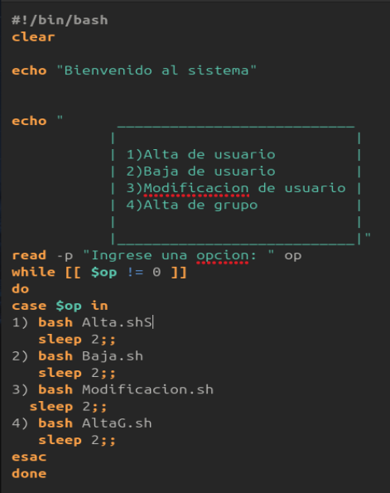

## Alta usuario.

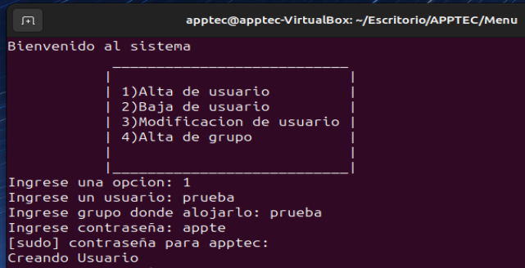  
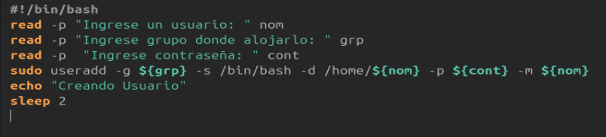

## Baja usuario.

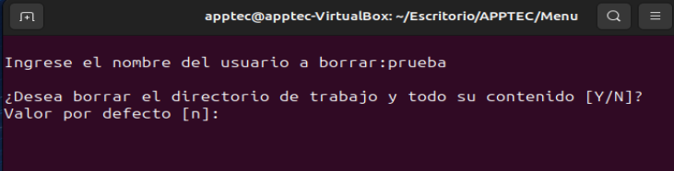  
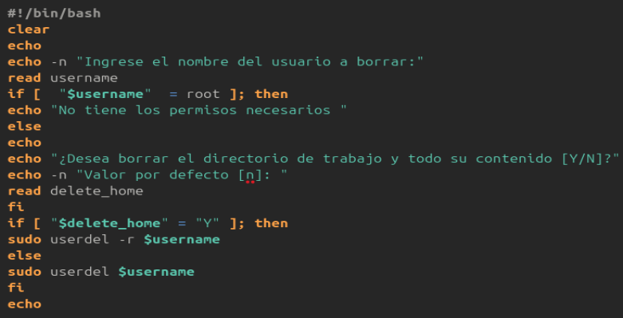

## Modificación usuario.

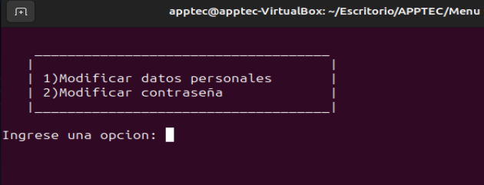  
  
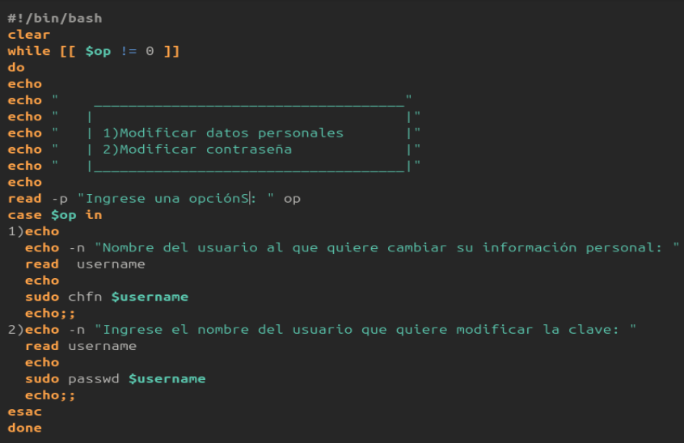

## Alta grupo.

